

第五届北京大学医院管理校友论坛
——新时代的医院发展战略
邀 请 函
尊敬的各位领导：
第五届北京大学医院管理校友论坛将于2018年07月21-22日在北京举办，论坛主题是“新时代的医院发展战略”，将围绕健康中国战略来交流新时代的各类医院发展模式。诚挚邀请您出席本次论坛！
新时代医疗管理工作要坚持以人民为中心，努力满足人民不同层次的需求，让医疗服务公平可及，推进供给侧结构改革，推进分级诊疗制度、现代医院管理制度和综合监管制度，构建优质高效的医疗服务体系，助力实施健康中国战略。
我们将邀请国家卫生健康委员会相关领导、北京大学教授、知名医院管理者、著名经济学家以此为中心做主题演讲。同时也将从学员中邀请几位在多种社会办医形式下表现卓越的医院管理者，以圆桌论坛的形式探讨新时代的民营医院竞争力，让理论与实践相结合，知行合一。
经过7年的悉心耕耘，北京大学医院管理课程已经成为医院管理高端培训最专业最具前瞻性的项目之一，得到历届学员的认可和支持，也为学员搭建了一个学习与交流的良好平台，一年一度的校友论坛亦是历届学员的返校日。
期待与您共聚在第五届北京大学医院管理校友论坛，在新形势下医院发展变革之时，共同开启思想碰撞之旅。
【论坛主题】新时代的医院发展战略
【论坛时间】 2018年07月21-22日
【论坛地点】北京友谊宾馆友谊宫-聚英厅

论坛日程安排
2018年07月20日（周五）
13:00-22:00 报到/领取资料
2018年07月21日（周六）
08:00-08:30 报到/领取资料
08:30-08:50 学院领导致欢迎辞
09:00-09:40 梁万年 国家卫生健康委员会体制改革司司长
主 讲 《新时期的医疗体制改革及医院发展方向》
09:40-10:40 刘玉村 北京大学党委副书记，北京大学医学部党委书记
主 讲 《新时代医院管理者的责任与担当》
10:50-11:30 王兴鹏 上海交通大学附属上海市第一人民医院院长
主 讲 《分级诊疗和区域医疗集团管理》
11:30-13:30 自助午餐及午休
13:30-16:00 医院院长圆桌论坛（主题：民营医院在新时代如何提升竞争力）
特邀嘉宾 单国心 联想控股医院投资管理公司董事长兼总经理
方一明 爱尔眼科医院集团福建省区首席顾问
陈 建 江苏省南通市通州区人民医院院长
闫长祥 北京三博脑科医院院长
16:00-17:00 校友提问，交流讨论
17:00-17:30 合影拍摄
18:00-20:00 第五届北京大学医院管理校友论坛晚宴及最喜爱的老师颁奖典礼

2018年07月22日（周日）
08:30-11:30 王 进 著名经济学家、知名金融专家、资本运作专家
主讲《十九大报告精神及医疗行业发展分析》
11:30-13:00 自助午餐及午休
13:00-15:00 张 伟 北京大学金融学博士，北京大学金融与产业发展研究中心研究员
主讲《医院及医疗机构在资本市场的变化与挑战》
15:00- 领取合影照片/返程

论坛嘉宾
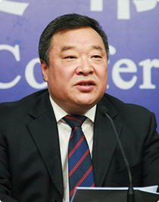 | 梁万年 国家卫生健康委员会体制改革司司长，医学博士，教授，首都医科大学博士生导师，曾任首都医科大学副校长，北京市卫生局常务副局长，卫生部应急办公室主任。2003年获中国协和医科大学流行病学博士学位。
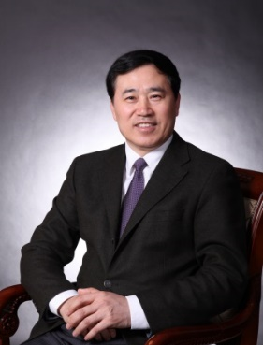 | 刘玉村 北京大学党委副书记，北京大学医学部党委书记，医学博士，教授，博导。2006年-2016年任北京大学第一医院院长，全国政协委员、北京市人大代表、西城人大代表，享受政府特殊津贴。
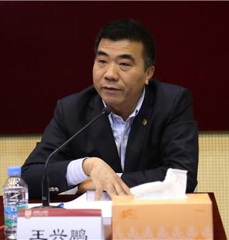 | 王兴鹏 上海市第一人民医院院长，医学博士、留德博士后、教授、主任医师、博导。历任上海市第一人民医院副院长、松江分院院长、上海市第十人民医院院长，享受国务院政府特殊津贴。

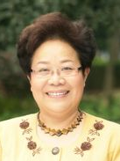 | 王 进 著名经济学家，中国西部华尔街创意人，中国CNG项目引进人。王老师具有深厚的理论功底和丰富的实践经验，研究领域包括：国内外经济分析、国内外各项政策解读、中国股改与中国资本市场等。
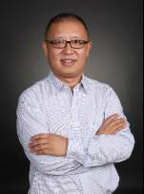 | 张 伟 北京大学金融学博士，北京大学金融与产业发展研究中心主任助理、研究员，曾任职于北京证券有限责任公司、中原证券股份有限公司投资银行部副总经理，北京大学投资银行学会会长，北京市经济法学会金融专业委员会副秘书长。

圆桌论坛嘉宾
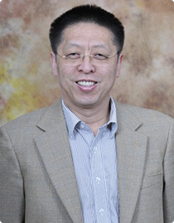 | 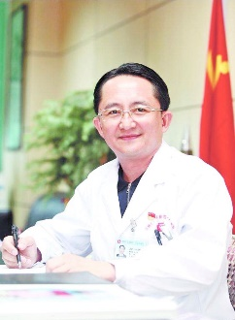 | 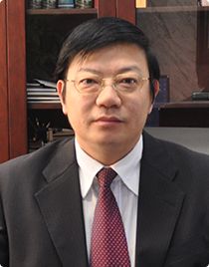 | 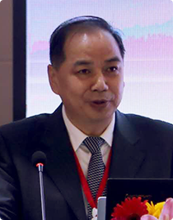
单国心  联想控股医院投资管理公司董事长兼总经理。 | 方一明  爱尔眼科医院集团福建省区首席顾问专委会顾问 | 陈 建  江苏南通市通州区人民医院院长、党委书记 | 闫长祥  首都医科大学三博脑科医院院长

【论坛费用】
学员费用： 800元/人（免课程费，含两天自助午餐、论坛晚宴、资料、合影等）
非学员费用：2800元/人（含课程费、两天自助午餐、论坛晚宴、资料、合影等）
【报名方式】
1、网站报名：登录网站（www.pkuet.com）点击“在线报名”提交报名（报名班级备注：医院管理论坛），或点击“简章下载”下载论坛报名表，填好后发送到邮箱chensy@pkuet.com；
2、传真报名：填写本邀请函末页“第五届医院管理校友论坛”回执单，传真至010-64750215。
3、微信报名：扫码关注“燕园管理培训中心”公众号，回复“论坛报名+姓名+联系电话”。
4、电话报名：通过电话、短信、微信或邮件等方式联系负责老师报名。
【联系方式】
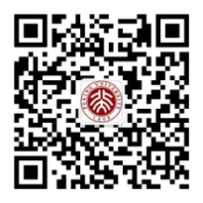
医院管理公众号

联系人：陈老师
手 机：13910014339（微信同号）
电 话：010-62650782
传 真：010-64750215
E-mail:chensy@pkuet.com
第五届北京大学医院管理校友论坛回执单
基本信息栏
单位名称 |  |  |  |  |  |  |  |  | 医院等级
医院类型 | □民营 □股份制 □公立 □其它（请注明） |  |  |  |  |  |  |  | 医院人数
单位地址 |  |  |  |  |  |  |  |  | 邮 编
参会信息栏
姓 名 | 性别 | 民族 |  | 部门/职务 | 就读班级 |  | 手机号码 |  | E-MALL
具体负责人 | 姓名： 手机（必填）： 邮箱：
住宿安排  请在所选房型处打“√” | 敬宾楼 |  | □大床房 间 □双床房 间（□单住 □合住）  大床房540元/间（含单早） 双床房590元/间（含双早）
住宿安排  请在所选房型处打“√” | 怡宾楼 |  | □大床房 间 □双床房 间（□单住 □合住）  大床房560元/间（含单早） 双床房610元/间（含双早）
住宿安排  请在所选房型处打“√” | 入住时间 |  | 2018年7月 日 点 |  |  |  | 退房时间 |  | 2018年7月 日
发票抬头 |  |  |  |  |  | 统一社会信用代码
发票项目 | □培训费 □会议费 |  |  |  |  | 费用支付方式 |  | □汇款 □刷卡 □现金
费用支付 | 单位名称：北京世纪燕园管理咨询中心 开户行：工商银行北京海淀西区支行  汇款账号：02000 04509 20116 2072 备 注：第五届医院论坛
备注 | 1.因席位有限，如确定参加学习请尽早报名；  2.各房型数量不等，实际预定以最终教务老师通知为准；  3.联系人:陈老师 联系电话：13910014339  传 真:010-64750215 电子邮箱：chensy@pkuet.com

